新龙湖小七班今日动态
日期：10月23日

情况分析：
今日常杰奕、朱汐汐、尹子昕、郭语桐叶彭丞禹请假，龚翊情绪有点反复，回到教室和小朋友们一起游戏很快就平复，表扬我们的小朋友们都能勇敢自己进入幼儿园啦。通过我们老师的观察记录，小七班的宝贝们大部分孩子已经都能适应幼儿的生活了，有较好的生活自理能力和用餐习惯。

户外活动：

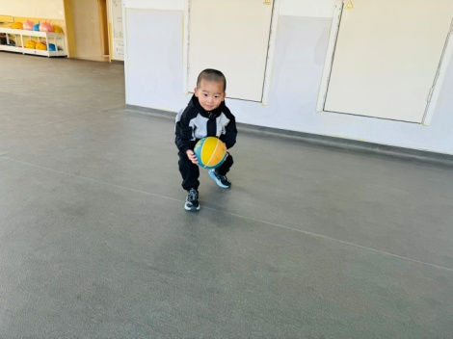 | 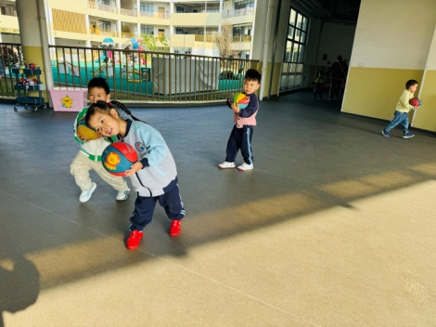 | 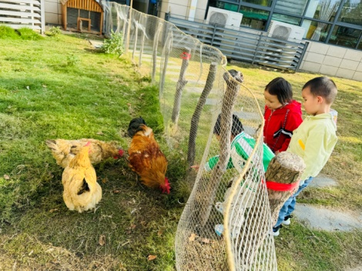
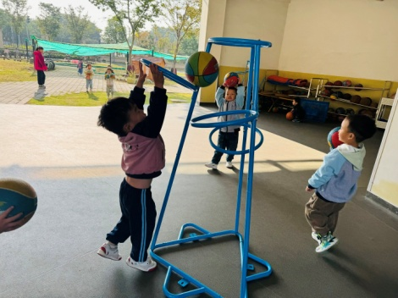 | 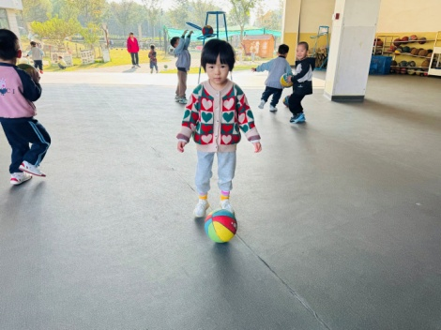 | 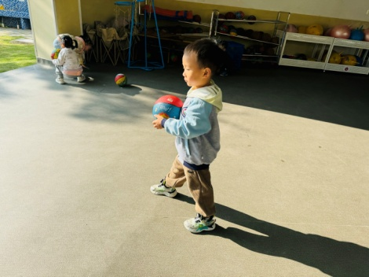

集体活动：

美术：多彩的树叶
这是一节涂色活动。树叶有圆形、扇形等形状之分。本次活动通过欣赏树叶的实物、动手操作，从而认识树叶，了解树叶颜色变化的基础上，给树叶涂上适当的颜色，感受秋天树叶的色彩美。任星辰、李艺涵、陈卓、龚翊、陈逸州、叶彭丞禹、陈沛延、高乐、陆泽安、谭思远、毕芮、陈书瑶、韩杨、周玥萱、徐晟昊、彭卓朴、彭逸宸、王蕙慈感受秋天树叶的色彩美,体验涂色的乐趣；任星辰、李艺涵、陈卓、龚翊、陈逸州、叶彭丞禹、陈沛延、高乐、陆泽安、谭思远、毕芮、陈书瑶、韩杨、周玥萱、徐晟昊、彭卓朴、彭逸宸、王蕙慈尝试用适当的颜色为树叶涂上颜色

生活活动情况：
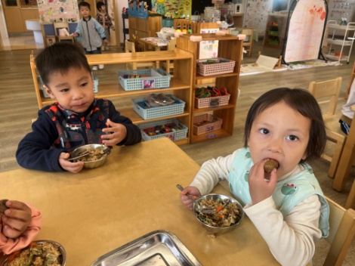 | 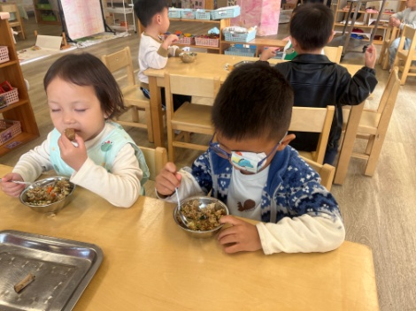 | 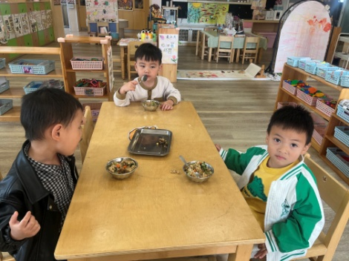
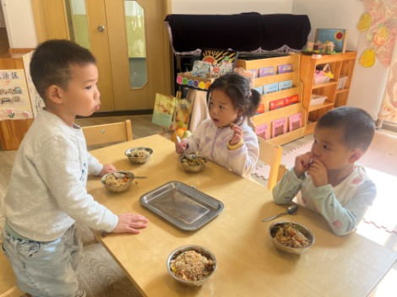 | 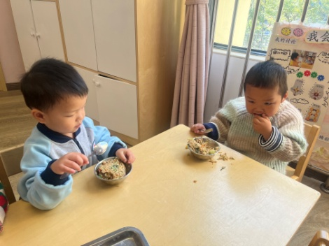 | 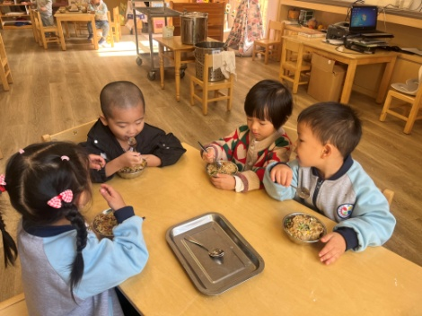

1.午餐情况：
早点：牛奶、凤梨酥
午饭：排骨焖饭、板栗乌鸡汤。
点心：面条
水果：哈密瓜、橘子。大部分的孩子是能够自主进餐的，并且有较好的进餐习惯。我们小七班有很多孩子都有不爱吃蔬菜的习惯，需要家长们回家再继续跟进、配合一起让孩子不挑食，爱吃饭。
2.午睡情况：
午睡时，有个别孩子入睡比较晚！大部分小朋友可以自主入睡或者在老师的安抚下入睡。

家园合作：
1.动态上的照片，仅作为老师观察时的随拍，并不是所有孩子的照片都会呈现，
2.个别幼儿还不会绕水杯绕袋子，因此请家长回家做进一步引导。
3.部分幼儿的水杯里的水量过烫，孩子喝不了，请装入温水。
4.天气转凉，请大家为孩子路上做好保温保暖。

